Infohabitar, Ano XVI, n.º 741

Repensar os espaços exteriores privados – Infohabitar # 741

António Baptista Coelho (texto e imagens)

Resumo
No artigo desenvolve-se uma reflexão introdutória ao que se julga ser a oportunidade atual de se repensarem os espaços exteriores privados numa perspetiva que alia a estimulante relação do espaço exterior privado com o restante espaço doméstico à igualmente estimulante e afirmada integração da natureza nos edifícios. Numa segunda parte do artigo avança-se em tipologias habitacionais marcadas por espaços exteriores privados, desenvolvendo-se um pouco, em seguida, e sequencialmente, a relação entre acessos e espaços exteriores privados, a importante relação entre exterior privado, adequação climática e sustentabilidade ambiental doméstica e as associações preferenciais entre espaços domésticos interiores e exteriores.

1. Introdução sobre a oportunidade atual para se repensarem os espaços exteriores privados
Depois de muitos anos em que pensámos, frequentemente, o habitar quase apenas como o espaço habitacional que fica da porta de entrada do nosso espaço privado para dentro e, ainda mais do isso, o pensámos, essencialmente, quando não exclusivamente, como espaço interior – até, por vezes e durante muitos anos com poucas janelas, porque estas eram caras – parece ser tempo de o repensarmos como espaço partilhado, naturalmente, em grande parte interior, mas também com pequenas e estratégicas parcelas exteriores, outras de transição interior/exterior e outras bem marcadas por excelentes vãos exteriores.
E nunca será demais salientar que é também a partir da existência de bons espaços de ligação e transição ou passagem entre ambientes interiores e a possibilidade de uma adequada e expressiva fruição do exterior, em espaços exteriores privados e através de excelentes vãos exteriores que acabamos por poder usufruir, mais plenamente e de modo mais sensível dos ambientes interiores mais “protegidos”; condição esta que, naturalmente, é cumulativa de um conjunto de atividades e mesmo de “estados de espírito” que apenas são possíveis através do uso dos espaços exteriores privados e das estratégicas zonas de transição entre estes e interior doméstico.
Importará, assim, repensar e privilegiar o desenvolvimento de espaços exteriores privados, objetivo este que ganha oportunidade evidente numa altura em que por todos foi sentida, na pele e durante longos períodos, a sensação de confinamento doméstico, quando não mesmo de uma certa quase “claustrofobia” doméstica, quando (i) na vivência de espaços habitacionais pouco desafogados em termos de espaciosidade (ii) e/ou mal organizados em termos espaciais e funcionais (iii) e/ou mal servidos de vãos exteriores (iv) e/ou não dispondo de exteriores privados minimamente adequados; situações estas tantas vezes cumulativas.
Será neste sentido que, de seguida, serão abordados os seguintes subtemas:
- Relação do espaço exterior privado com o restante espaço doméstico; condição esta evidentemente essencial, mas tantas vezes ignorada.
- Integração da natureza nos edifícios e especificamente nos espaços exteriores privados; condição que pode ser estratégica tanto em termos de expressiva integração do edifício, como de reforçada apropriação pelos seus moradores.
- Desenvolvimento de tipologias de edifícios e habitacionais muito marcadas por espaços exteriores privados; condição esta aplicável a um extenso leque tipológico e extremamente interessante no sentido de uma melhor adequação a modos e gostos de habitar específicos.
- Relação entre acessos e espaços exteriores privados; condição esta talvez já de maior pormenor, mas muito importante pela sua influência, quer nos usos da “casa”, quer na sua imagem.
- Consideração do grande potencial e da devida importância do exterior privado em termos de adequação climática e sustentabilidade ambiental doméstica.
- Consideração de aspetos específicos ligados a associações preferenciais entre espaços domésticos interiores e exteriores, e, naturalmente, dos respetivos espaços de transição e ligação.
Finalmente, chama-se a atenção para a condição de, em seguida, não se ter tentado “esgotar” casa um dos referidos subtemas, mas, apenas, lançar algumas ideias sobre cada um deles, frequentemente, tirando-se partido de observações e comentários prático-teóricos de conhecidos autores sobre essas matérias.
2. Relação do espaço exterior privado com o restante espaço doméstico
Num estudo de Claude Lamure conclui-se que a utilização da varanda é, frequentemente, considerada como uma espécie de paliativo à ausência de um pequeno quintal privado, possibilidade esta que terá alguma relação com a própria dimensão e organização da varanda e que é provada pelo frequente arranjo da varanda como "pseudo-jardim".
Esta matéria tem relações com outros aspectos associáveis aos diversos aspetos da vivência doméstica, e essencialmente com a vontade de naturalização e apropriação da habitação tão frequentemente presente desde os espaços comuns ou públicos, na vizinhança de portas de entrada, às varandas e janelas e às floreiras que marcam paredes.
É como se a natureza fosse a eleita para marcar o habitar, num sentido contrário ao movimento que levou da natureza ao abrigo “artificial”; e poderá haver boas respostas para esta situação, respostas que harmonizem a força da apropriação privada com a atratividade da imagem comum que é produzida, tudo dependendo, por exemplo, da boa previsão dos espaços e da harmonização dos suportes (vasos e floreiras) para essa naturalização.
Naturalmente que, em muitas situações, os dois pequenos mundos privativos – interior e exterior – não têm, praticamente, qualquer relação verdadeiramente efetiva, o que é muito negativo; para não se dizer que, também em muitas situações, a integração do exterior privado como elemento estruturador da solução e do partido visual externo do respetivo edifício é praticamente nula em verdadeiros termos arquitectónicos.

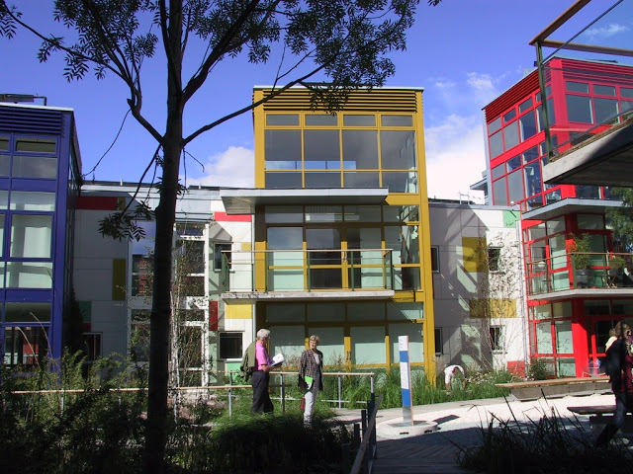
Fig. 01: edifícios multifamiliares com forte escala humana, profunda e positivamente marcados pelos respetivos espaços exteriores privados e em que a vegetação envolvente e própria proporciona excelente efeito de integração - exterior de habitações do conjunto urbano "Bo01 City of Tomorrow", desenvolvido no âmbito da exposição que teve lugar em Malmö em 2001 (ver nota final) - Arquitetura: Moore, Ruble, Yudell, Bertil Öhrström.
3. Integrar a natureza nos edifícios
A integração da natureza nos edifícios e especificamente nos espaços exteriores privados é uma condição que pode ser estratégica tanto em termos de expressiva integração do edifício, como de reforçada apropriação pelos seus moradores – uma integração que, evidentemente, está mais ligada a uma certa “naturalização” da intervenção, mas que pode também marcar pela estratégica concentração de alguns, poucos, elementos naturais em locais marcantes e uma apropriação que é, sempre, condição muito importante para se habilitar a habitação em termos de promoção de uma aprofundada satisfação habitacional e urbana.
Estas matérias ligam-se, também, ao que pode ser uma perspectiva de verdadeira naturalização, quase “integral” ou muito expressiva da globalidade de edifícios uni e multifamiliares, numa opção por uma espécie de camuflagem natural dos espaços edificados, e para esta opção são fundamentais todos os tipos de espaços exteriores privativos diversificadamente associados e configurados – dos quintais e pátios, às pequenas jardinetas de remate da construção, às varandas, balcões e terraços, às simples floreiras elevadas e associadas aos referidos espaços ou simplesmente penduradas de paredes ou associadas a janelas de sacada, janelas estas que facilmente são transformadas em pequeníssimas varandas de assomar.
A questão da “linguagem” de Arquitectura usada e da eventual dificuldade de compatibilização de um desenho depurado com este tipo de soluções é uma questão que se remete, exatamente, para um esforço específico de bom desenho, um desenho que se torna, evidentemente, tanto mais sensível quanto mais numerosos e distintos os elementos em presença.
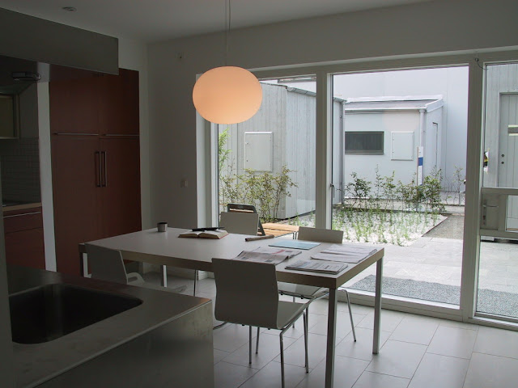
Fig. 02: pátios privados que cooperam integralmente no "fazer" do espaço doméstico - interior e exterior de habitações do conjunto urbano "Bo01 City of Tomorrow", desenvolvido no âmbito da exposição que teve lugar em Malmö em 2001 (ver nota final) - Arquitetura: Nils-Olof Ljunggren, Kristofer Swahn, Mima. Neste caso o espaço exterior privado acaba por ser, também, verdadeiro espaço “interior” doméstico, tanto em termos “ambientais” ou visuais, como até funcionais.
4. Tipologias habitacionais e espaços exteriores privados
O desenvolvimento de tipologias de edifícios e habitacionais muito marcadas por espaços exteriores privados é uma condição aplicável a um extenso leque tipológico e extremamente interessante no sentido de uma melhor adequação a modos e gostos de habitar específicos.
No que se refere a associações privilegiadas entre a extensa família de espaços e elementos de exterior privado com tipos habitacionais e edificados específicos, salienta-se o facto, provado em numerosos inquéritos (1), de que a preferência por edifícios unifamiliares é, muitas vezes, associada à existência de um espaço exterior privativo e, muito especificamente, de um pequeno jardim privado, que possa ser, em parte, utilizável para fins utilitários; e sobre este facto salientam-se duas ideias de âmbito genérico, e que se considera serem muito curiosas:
- a primeira que não é, evidentemente, necessário fazer edifícios unifamiliares “correntes” para se disponibilizar um pequeno espaço ajardinável a cada habitação, pois há múltiplas soluções multifamiliares e de transição uni-multifamiliar densificada que podem disponibilizar condições deste tipo e com elas caracterizarem atraentes soluções urbanas pormenorizadas e estratégica e equilibradamente densificadas;
- e a segunda ideia é que, mais uma vez, a faceta limitadamente “utilitária” aparece, aqui em segundo plano na concepção doméstica; surgindo, sim, numa relação estimulante com a criação de ambientes t\ao exteriores e pontualmente “naturais” como bem conjugáveis no prolongamento de atividades interiores ou sedes de atividades exteriores carismáticas.
Lembra-se a forte e “tradicional” relação entre pátios ou pequenos jardins privativos e uma estimulante diversificação tipológica residencial e urbana e importa sublinhar que é esta ampla e muito diversificada virtualidade associativa e fortemente caracterizadora que marca um extenso leque de soluções multifamiliares e de transição uni-multifamiliar densificada:
- seja pelo evidenciar de tais espaços e do seu conteúdo em termos de naturalização (árvores, grandes e pequenos arbustos, trepadeiras, coberturas de solo, plantas rasteiras);
- seja também pelo evidenciar da ausência estratégica dessa mesma naturalização – pois o desenho irá marcar cada solução e sítio específicos.
Mas não haja dúvidas sobre o enorme potencial de protagonismo de todos esses elementos na geração de diversificadas e estimulantes tipologias habitacionais; assim o bom desenho exista.
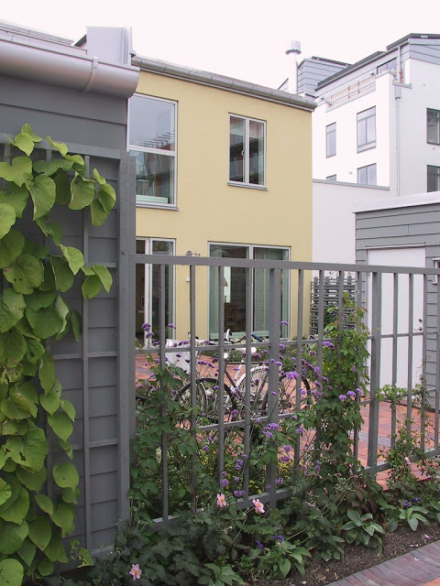

Fig. 03: interessantes acessos realizados através de quintais privados em que a vista pública é razoavelmente permitida, sendo, no entanto, estrategicamente condicionada; e contribuindo ainda a vedação para a dignidade e o interesse dos espaços públicos contíguos - exterior de habitações do conjunto urbano "Bo01 City of Tomorrow", desenvolvido no âmbito da exposição que teve lugar em Malmö em 2001 (ver nota final) - Arquitetura: Greger Dahlström.
5. Relação entre acessos e espaços exteriores privados
A relação entre a tipificação e a configuração pormenorizada de acessos habitacionais e espaços exteriores privados é muito importante pela sua influência, quer nos usos da “casa”, quer na sua imagem, podendo, por exemplo, “transformar” o caráter de uma habitação integrada até num grande multifamiliar, marcando-o quase como sendo o ambiente/imagem de um unifamiliar em banda cerrada.
Esta matéria liga-se a um outro e fundamental elemento de composição tipológica residencial e urbana, de pormenor, que é a estruturação, associação, e evidenciação ou camuflagem de acessos comuns e privativos, relativamente aos referidos espaços exteriores privativos.
Matéria esta cujo interesse fica evidente, por exemplo, pelo interesse que sempre terá poder-se entrar “em casa” através de um espaço exterior privativo, que pode ser um quintal ou pátio privativo em soluções unifamiliares e de transição uni-multifamiliar densificada, mas que pode ser até, por exemplo, um pequeno pátio/terraço alongado em soluções multifamiliares densificadas e em altura, associando-se, neste caso, uma estimulante ambiguidade entre o “viver em altura” e a vivência “natural” mais ligada ao solo.
E não se pense que tais diversificações de soluções são, necessariamente, caras ou luxuosas: são sim e obrigatoriamente soluções que têm de ser extremamente bem desenhadas, pormenorizadas e urbanisticamente integradas.
6. Exterior privado e adequação climática ou sustentabilidade ambiental doméstica
Em todas estas reflexões importa sublinhar que é urgente privilegiar, cada vez mais, o exterior e, neste caso, especificamente, o exterior privativo no desenvolvimento de soluções habitacionais num sul da Europa, climaticamente agradável em boa parte do ano.
Mas mesmo mais a norte na Europa têm sido desenvolvidas soluções marcadas por espaços exteriores privativos associados às entradas principais de habitações incluídas em grandes condomínios verticalizados, numa opção que, desta forma, pretende caracterizar estas habitações como se fossem “moradias” agregadas num conjunto em altura, reforçando-se os respectivos aspectos de individualidade e de apropriação, através de plantas e outros arranjos do exterior.
E a ideia que se quer deixar é que se isto é possível e tem sido praticado, com êxito, a caminho do norte da Europa, será muito adequado quer em países mais a sul, quer em soluções menos altas e densificadas, proporcionando-se um muito amplo leque de resultados formais e funcionais, que serão, também, muito estimulantes nas suas imagens urbanas.

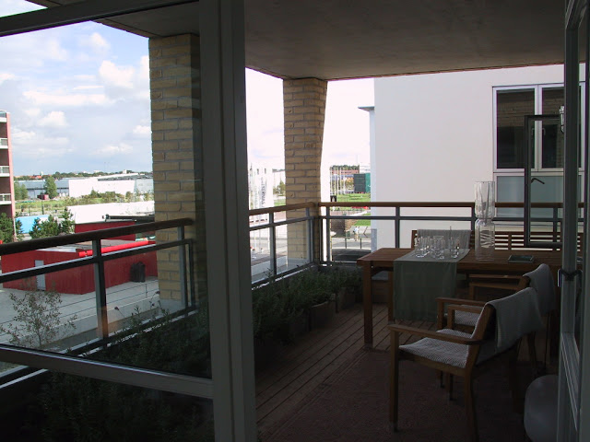
Fig. 04: um exterior doméstico que prolonga o respetivo interior e que tem, mesmo, presença/força própria (e atenção, que, neste caso, estamos no Norte da Europa) - exterior de habitações do conjunto urbano "Bo01 City of Tomorrow", desenvolvido no âmbito da exposição que teve lugar em Malmö em 2001 (ver nota final) - Arquitetura: Stella Eriksson, Ellica Stare, Sven Gustafsson.
7. Associações preferenciais entre espaços domésticos interiores e exteriores
Considerando, agora, a matéria das associações preferenciais entre espaços domésticos interiores e exteriores, e salientando-se, desde logo, neste aspeto, o protagonismo dos espaços e elementos de relação e transição entre interior e exterior, sublinha-se que, por exemplo, as varandas e os terraços podem privilegiar:
- o desenvolvimento de entradas principais ou de serviço na habitação;
- o “prolongamento” das salas;
- e, numa gradação de relações preferenciais, os quartos de dormir e as saletas.
Tais relações entre espaços domésticos interiores e exteriores, podem também assumir um carácter de varanda ou terraço de serviço, junto da cozinha e da zona de tratamento de roupa.
A ideia é, naturalmente, de se poder servir melhor todos os habitantes e apoiar, eventualmente, reuniões e convívios mais alargados; e há soluções que compatibilizam espaço mais social e mais de serviço, naturalmente, com uma mais desafogada disponibilidade de espaço.
Uma outra associação funcional que pode ser muito explorada, designadamente, em zonas com microclimas mais amenos é a existência de espaços privativos exteriores do tipo varandas, pátios e alpendres que constituam ligações activas entre vários compartimentos da habitação, podendo constituir ligações alternativas, que são sempre úteis, por exemplo, quando se realizam festas em casa, ou que poderão constituir elas próprias as únicas circulações disponíveis, essencialmente em soluções habitacionais muito caracterizadas e desde que estes espaços de circulação tenham uma protecção climática reforçada.
Uma associação funcional que começa a ser frequente noutras zonas do mundo é o desenvolvimento no exterior privativo de uma verdadeira e espaçosa sala de estar e de refeições aberta ao exterior, habitualmente associada, por exemplo, a condições para grelhar alimentos; uma possibilidade que estará naturalmente mais associada a condições de espaciosidade acima da média ou de fácil desenvolvimento em piso térreo e sem se prejudicar, ambientalmente, habitações vizinhas.
Notas
(1) M. Imbert, "Mission d'Études de la Ville Nouvelle du Vaudreil", p. 18.

Nota importante sobre as imagens que ilustram o artigo:
As imagens que acompanham este artigo foram recolhidas pelo autor do artigo na visita que realizou à exposição habitacional "Bo01 City of Tomorrow", que teve lugar em Malmö em 2001.
Aproveita-se para lembrar o grande interesse desta exposição e para registar que a Bo01 foi organizada pelo “organismo de exposições habitacionais sueco” (Svensk Bostadsmässa), que integra o Conselho Nacional de Planeamento e Construção Habitacional (SABO), a Associação Sueca das Companhias Municipais de Habitação, a Associação Sueca das Autoridades Locais e quinze municípios suecos; salienta-se ainda que a Bo01 teve apoio financeiro da Comissão Europeia, designadamente, no que se refere ao desenvolvimento de soluções urbanas sustentáveis no campo da eficácia energética, bem como apoios técnicos por parte do da Administração Nacional Sueca da Energia e do Instituto de Ciência e Tecnologia de Lund.
A Bo01 foi o primeiro desenvolvimento/fase do novo bairro de Malmö, designado como Västra Hamnen (O Porto Oeste) uma das principais áreas urbanas de desenvolvimento da cidade no futuro.
Mais se refere que, sempre que seja possível, as imagens recolhidas pelo autor do artigo na Bo01 serão referidas aos respetivos projetistas dos edifícios visitados; no entanto, o elevado número de imagens de interiores domésticos então recolhidas dificulta a identificação dos respetivos projetistas de Arquitetura, não havendo informação adequada sobre os respetivos designers de equipamento (mobiliário) e eventuais projetistas de arquitetura de interiores; situação pela qual se apresentam as devidas desculpas aos respetivos projetistas e designers, tendo-se em conta, quer as frequentes ausências de referências - que serão, infelizmente, regra em relação aos referidos designers -, quer os eventuais lapsos ou ausência de referências aos respetivos projetistas de arquitetura.
O presente artigo corresponde a uma edição ampliada, modificada e revista do artigo que foi editado na Infohabitar, em 28/02/2016, com o n.º 571 e integrado no ciclo editorial associado aos anos em que o autor esteve ausente do LNEC para ser professor na UBI.

Referências editoriais:

1.ª Edição: Infohabitar, Ano XVI, n.º 741, terça-feira, agosto 04, 2020
Link para a 1.ª edição: http://infohabitar.blogspot.com/2020/08/repensar-os-espacos-exteriores-privados.html
Etiquetas/palavras chave: espaço doméstico , espaços domésticos , espaços exteriores privados , sala de estar , satisfação dos habitantes , transição exterior interior , varandas

Nota editorial da Infohabitar:
Embora a edição dos artigos na Infohabitar seja ponderada, caso a caso, pelo corpo editorial, no sentido de se tentar assegurar uma linha de edição marcada por um significativo nível técnico e científico, as opiniões expressas nos artigos e comentários apenas traduzem o pensamento e as posições individuais dos respectivos autores desses artigos e comentários, sendo portanto da exclusiva responsabilidade dos mesmos autores.
Infohabitar
Editor: António Baptista Coelho, Investigador Principal do LNEC
abc.infohabitar@gmail.com, abc@lnec.pt
A Infohabitar é uma Revista do GHabitar - Associação Portuguesa para a Promoção da Qualidade Habitacional – Associação atualmente com sede na Federação Nacional de Cooperativas de Habitação Económica (FENACHE) e anteriormente com sede no Núcleo de Arquitectura e Urbanismo do LNEC.
Apoio à Edição: José Baptista Coelho - Lisboa, Encarnação - Olivais Norte.

